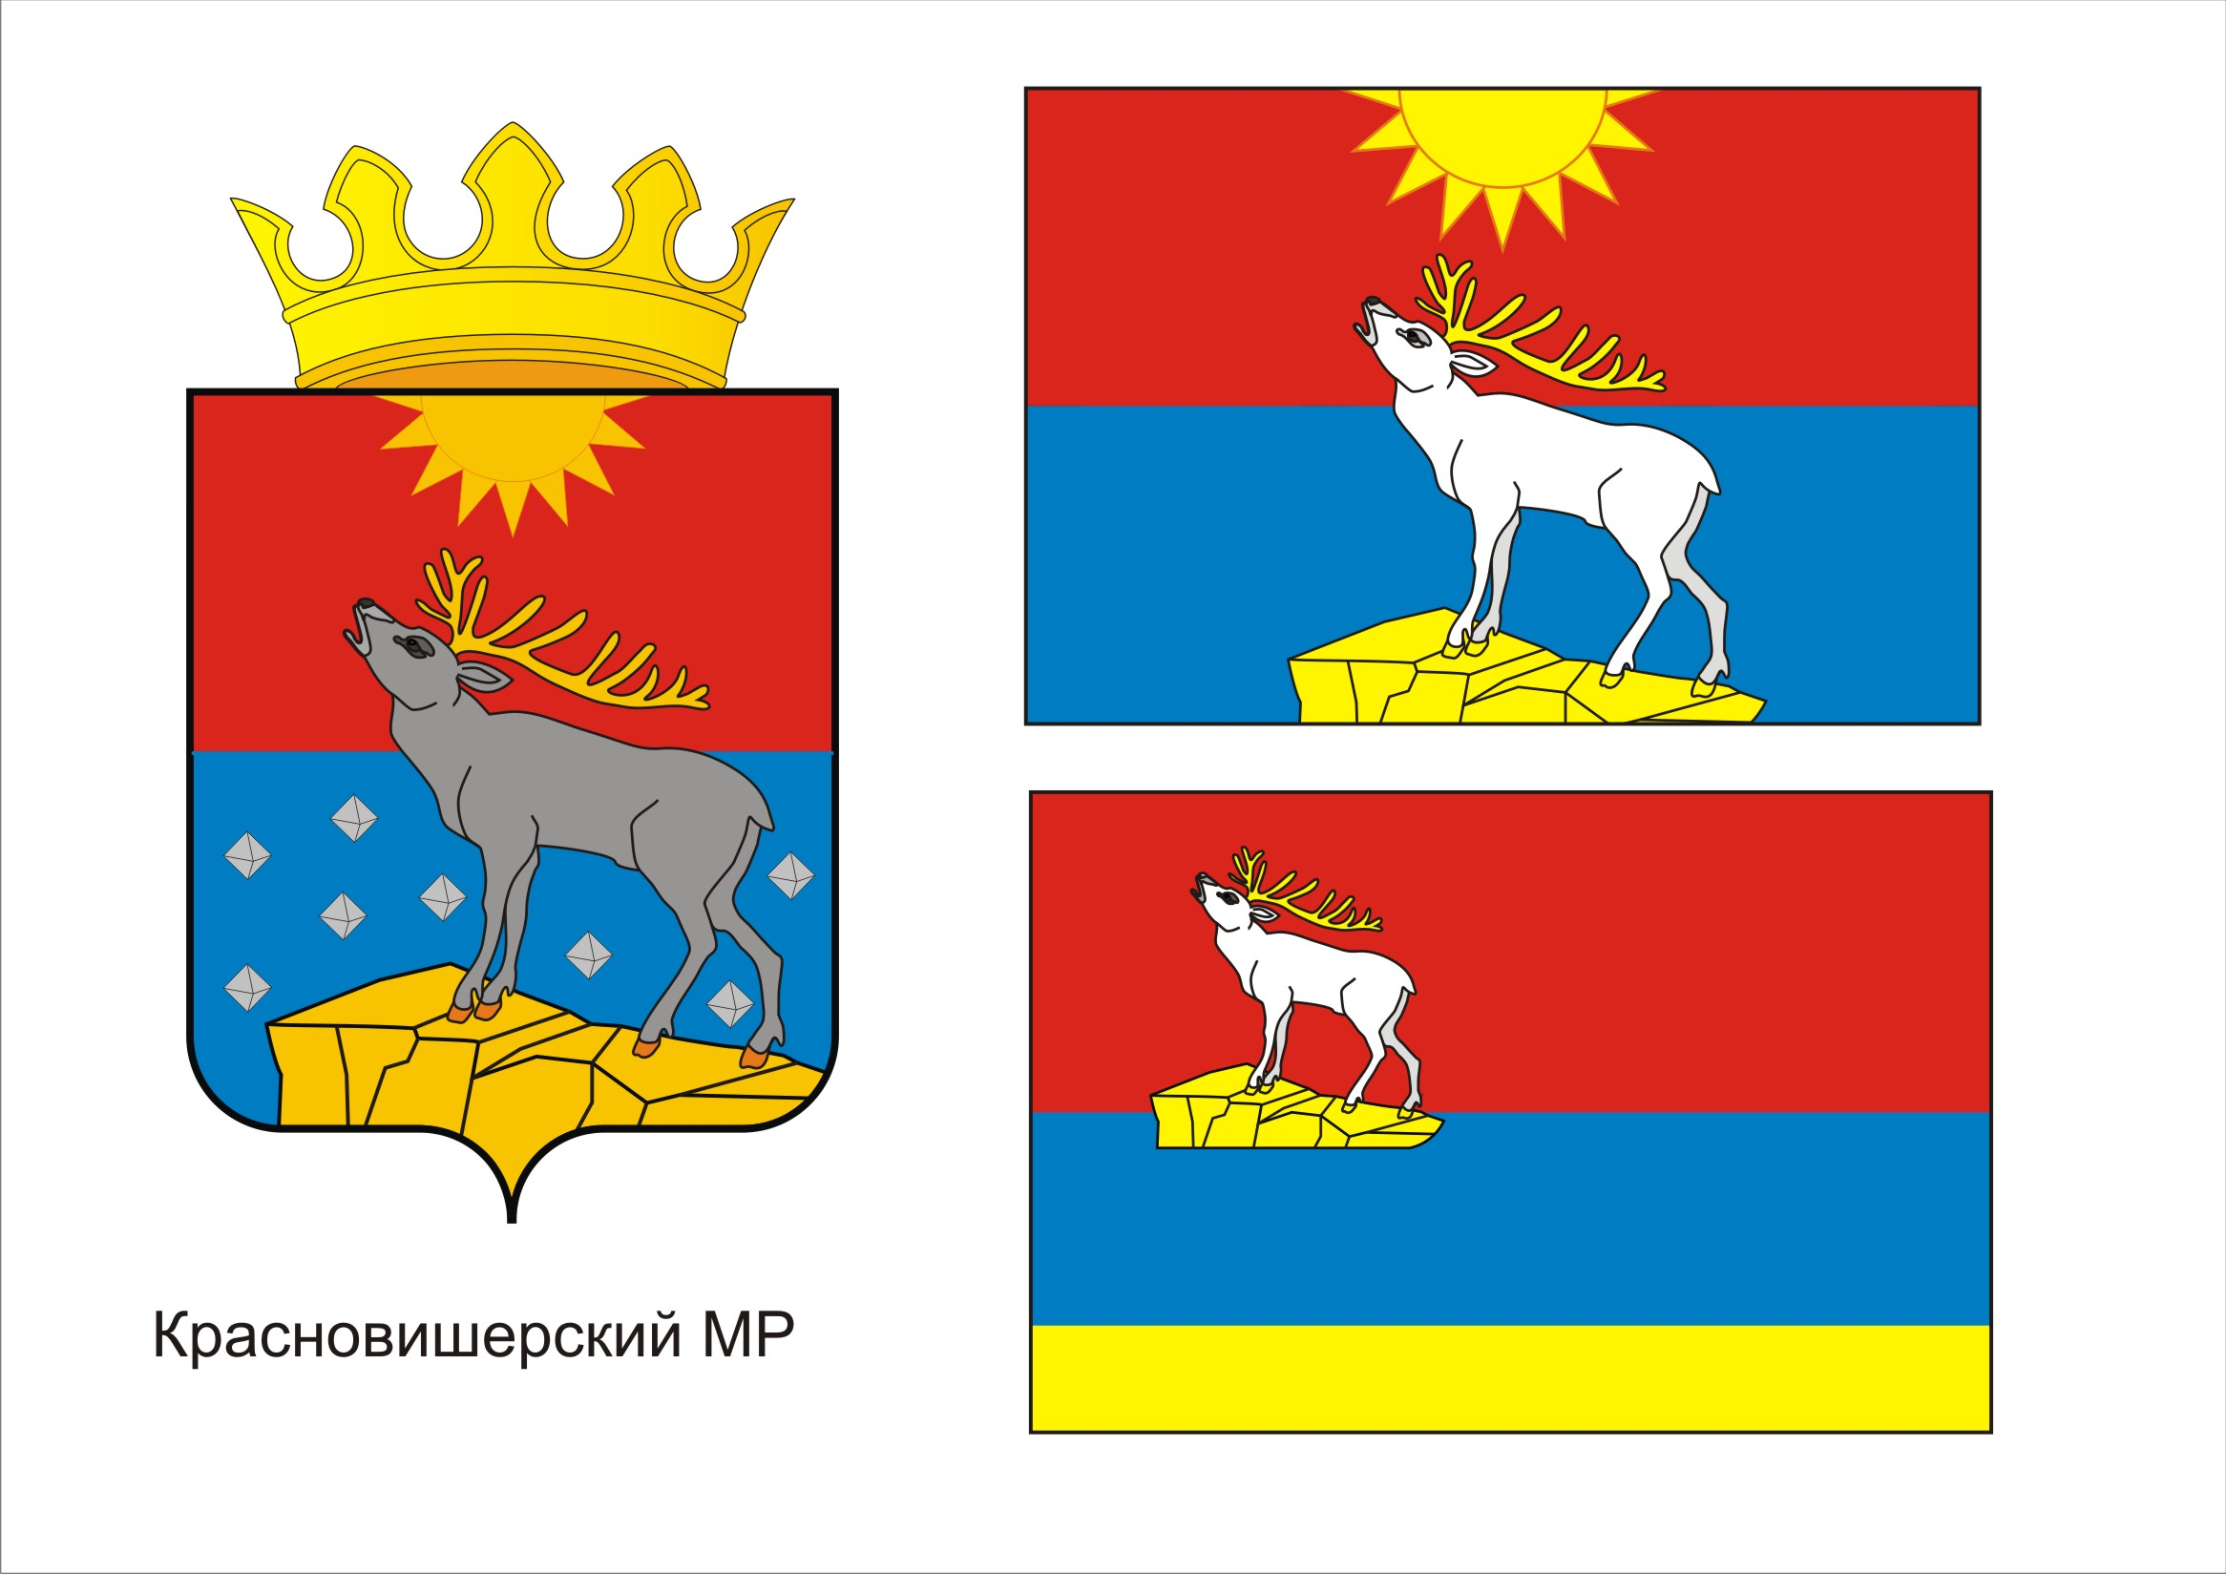
ДУМА КРАСНОВИШЕРСКОГО ГОРОДСКОГО ОКРУГА

РЕШЕНИЕ

08.09.2022 № 469

Об официальных символах Красновишерского городского округа

В соответствии со статьей 9 Федерального закона от 06.10.2003 № 131-ФЗ «Об общих принципах организации местного самоуправления в Российской Федерации», Законом Пермского края от 25.03.2019 № 371-ПК «Об образовании нового муниципального образования Красновишерский городской округ», статьей 3 Устава Красновишерского городского округа
Дума Красновишерского городского округа

РЕШАЕТ:
1. Утвердить прилагаемые:
1.1. Положение о гербе Красновишерского городского округа;
1.2. Положение о флаге Красновишерского городского округа.
2. Направить настоящее решение в администрацию Красновишерского городского округа для осуществления действий по государственной регистрации официальных символов Красновишерского городского округа и внесению сведений об официальных символах Красновишерского городского округа в Геральдический реестр Пермского края в порядке, установленном действующим законодательством.
3. Признать утратившим силу решение Земского Собрания Красновишерского муниципального района от 16.02.2009 № 154 «Об утверждении Положений о гербе и флаге Красновишерского муниципального района Пермского края».
4. Опубликовать настоящее решение, за исключением приложений к нему, в районной газете «Красная Вишера». Приложения к настоящему решению обнародовать в центральной библиотеке, находящейся по адресу: г. Красновишерск, ул. Спортивная, 18, и сетевом издании «Официальный сайт Красновишерского городского округа» (http://красновишерск-адм.рф/).
5. Настоящее решение вступает в силу с момента его официального опубликования в районной газете «Красная Вишера».

Глава городского округа-  глава администрации  Красновишерского  городского округа | Председатель Думы  Красновишерского  городского округа
Е. В. Верещагин | И. А. Итальев

УТВЕРЖДЕНО
решением
Думы Красновишерского
городского округа
от 08.09.2022 № 469

ПОЛОЖЕНИЕ
о гербе Красновишерского городского округа

I.Общие положения

1.1. Настоящее Положение о гербе Красновишерского городского округа (далее – Положение) регулирует, устанавливает и закрепляет гербовую символику Красновишерского городского округа, описание и порядок официального использования герба.
1.2. Герб Красновишерского городского округа (далее - Герб) составлен по правилам и соответствующим традициям геральдики и отражает исторические, культурные, социально-экономические, национальные и иные местные традиции.
1.3. Положение о Гербе и рисунки Герба в многоцветном и одноцветном вариантах, текст описания хранятся в администрации Красновишерского городского округа, Думе Красновишерского городского округа и доступны для ознакомления всем заинтересованным лицам.

II. Статус Герба

2.1. Герб является официальным символом Красновишерского городского округа.
2.2. Герб подлежит внесению в Государственный геральдический регистр Российской Федерации, Геральдический реестр Пермского края.

III. Геральдическое описание и символика Герба

3.1. Геральдическое описание Герба гласит: «В пересеченном красно-синем поле – серебряный олень с золотыми рогами, с поднятой головой, стоящий на выходящей в оконечности золотой скале, во главе – золотое сияющее солнце, синее поле усеяно серебряными кристаллами. Щит увенчан золотой башенной короной о пяти видимых зубцах.».
3.2. Описание символики Герба: Красновишерский городской округ занимает северо-восточную часть Пермского края, поэтому его жители первыми встречают рассвет, что и отражено в гербе возникающим солнцем. Основная фигура Герба - олень - красивое, гордое и свободолюбивое животное, указывает, что на территории округа находится один из крупнейших в крае заповедников, где обитают дикие животные. Скала, на которой стоит олень – символ красивых гор и камней, являющихся объектом туристических маршрутов жителей и гостей округа. Серебряные ромбы символизируют главное богатство Красновишерского городского округа – природные алмазы, добыча которых ведется промышленным способом. Основная река территории – Вишера, показана в гербе лазоревым цветом, а красный цвет придает гербу гласность, указывая на название округа: «Красновишерский». Кроме того, красный цвет в геральдике – символ мужества, самоотверженности, труда, жизнеутверждающей силы, праздника, красоты. Лазурь – символ чести, славы, преданности, истины, добродетели, чистой воды и неба. Серебро символизирует благородство и чистоту помыслов и поступков. Золото в геральдике - прочность, величие, интеллект, великодушие, богатство.

IV. Порядок воспроизведения Герба

4.1. Воспроизведение Герба, независимо от его размеров и техники исполнения должно точно соответствовать геральдическому описанию, приведенному в пункте 3.1 раздела 3 настоящего Положения.
4.2. Воспроизведение Герба допускается в многоцветном и одноцветном вариантах (приложения 1,2 к настоящему Положению).
4.3. Воспроизведение Герба, независимо от назначения и случая использования, допускается с дополнительным элементом (золотой башенной короной о пяти зубцах или в виде одного щита). Изображения герба как в виде одного щита, так и с дополнительным элементом, являются равнозначными, равноценными и равно приемлемыми во всех случаях официального использования.
4.4. Ответственность за искажения рисунка Герба или изменение композиции или цветов, выходящее за пределы геральдических правил, несет исполнитель допущенных искажений или изменений.

V. Порядок официального использования Герба

5.1. Герб помещается:
5.1.1. на фасадах зданий органов местного самоуправления Красновишерского городского округа (далее – органы местного самоуправления);
5.1.2. в залах заседаний органов местного самоуправления;
5.1.3. в рабочих кабинетах главы городского округа – главы администрации Красновишерского городского округа, председателя Думы Красновишерского городского округа, председателя Контрольно-счетной палаты Красновишерского городского округа;
5.1.4. на бланках органов местного самоуправления;
5.1.5. на печатях органов местного самоуправления;
5.1.6. на официальных изданиях органов местного самоуправления.

5.2. Герб воспроизводится на удостоверениях главы городского округа – главы администрации Красновишерского городского округа, депутатов Думы Красновишерского городского округа, председателя Контрольно-счетной палаты Красновишерского городского округа, муниципальных служащих.
5.3. Герб может помещаться на:
5.3.1. наградах и памятных знаках Красновишерского городского округа;
5.3.2. указателях при въезде на территорию Красновишерского городского округа;
5.3.3. объектах движимого и недвижимого имущества, транспортных средствах, находящихся в муниципальной собственности;
5.3.4. бланках и печатях организаций, учреждений и предприятий, учредителем которых являются органы местного самоуправления Красновишерского городского округа;
5.3.5. в залах заседаний организаций, учреждений и предприятий, учредителем которых являются органы местного самоуправления;
5.3.6. объектах движимого и недвижимого имущества, транспортных средствах организаций, учреждений и предприятий, учредителем которых являются органы местного самоуправления Красновишерского городского округа.
5.4. Допускается размещение Герба на:
5.4.1. печатных и иных изданиях информационного, официального, научного, научно-популярного, справочного, познавательного, краеведческого, географического, путеводительного и сувенирного характера;
5.4.2. грамотах, приглашениях, визитных карточках главы городского округа – главы администрации Красновишерского городского округа, председателя Думы Красновишерского городского округа, депутатов Думы Красновишерского городского округа, должностных лиц органов местного самоуправления, благодарственных письмах и иной полиграфической продукции органов местного самоуправления.
Допускается использование Герба в качестве геральдической основы для изготовления знаков, эмблем, иной символики при оформлении единовременных юбилейных, памятных и зрелищных мероприятий, проводимых в Красновишерском городском округе или непосредственно связанных с Красновишерским городским округом, по согласованию с главой городского округа – главой администрации Красновишерского городского округа.
5.5. При одновременном размещении Герба и Государственного герба Российской Федерации Герб располагается справа от Государственного герба Российской Федерации (с точки зрения стоящего лицом к гербам).
При одновременном размещении Герба и Герба Пермского края Герб располагается справа от Герба Пермского края (с точки зрения стоящего лицом к гербам).
При одновременном размещении Герба, Государственного герба Российской Федерации и Герба Пермского края Государственный герб Российской Федерации располагается в центре, Герб Пермского края - слева, а Герб - справа от центра (с точки зрения стоящего лицом к гербам).
При одновременном размещении Герба с другими гербами размер Герба не может превышать размеры Государственного герба Российской Федерации (или иного государственного герба), Герба Пермского края (или иного субъекта Российской Федерации).
При одновременном размещении Герба с другими гербами Герб не может размещаться выше Государственного герба Российской Федерации (или иного государственного герба), Герба Пермского края (или иного субъекта Российской Федерации).
При одновременном размещении Герба с любым государственным гербом, Гербом Пермского края или иностранного региона, гербом иного муниципального образования, в тех случаях, когда размещаемые рядом с Гербом гербы не имеют дополнительных элементов, герб используется без дополнительных элементов.
5.6. Порядок изготовления, использования, хранения и уничтожения бланков, печатей и иных носителей изображения Герба устанавливается органами местного самоуправления Красновишерского городского округа.

VI. Ответственность за нарушение настоящего Положения

Использование Герба с нарушениями настоящего Положения, а также надругательство над Гербом влечет за собой ответственность в соответствии с Законом Пермского края от 06.04.2015 № 460-ПК «Об административных правонарушениях в Пермском крае».

VII. Заключительные положения

7.1. Внесение в состав (рисунок) Герба каких-либо внешних украшений допустимо лишь в соответствии с законодательством Российской Федерации и Пермского края. Эти изменения должны сопровождаться пересмотром раздела III настоящего Положения для отражения внесенных элементов в описании.
7.2. Контроль за исполнением требований настоящего Положения возлагается на администрацию Красновишерского городского округа

Приложение 1
к Положению
о гербе Красновишерского
городского округа

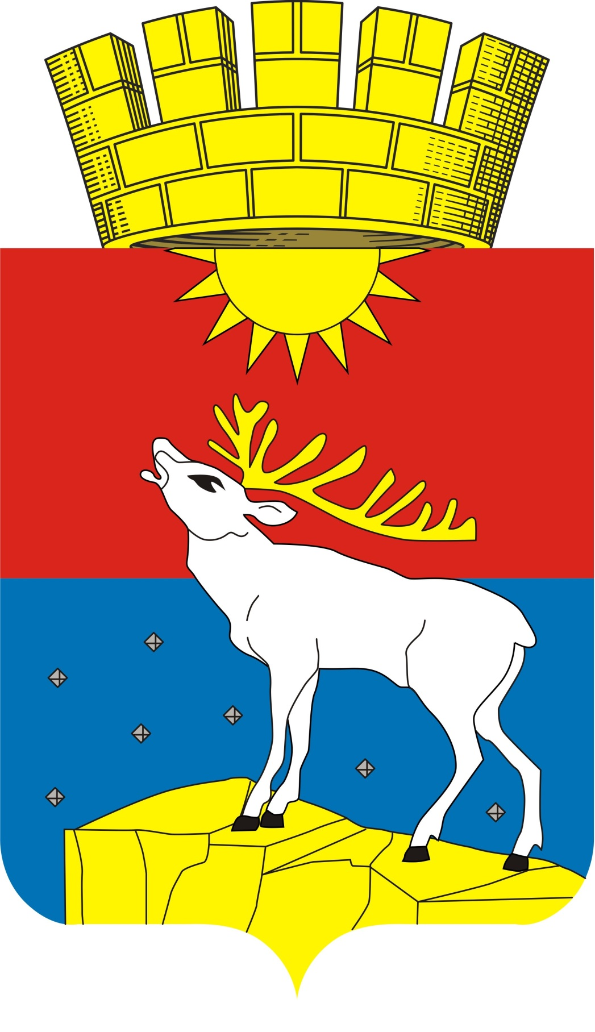

УТВЕРЖДЕНО
решением
Думы Красновишерского
городского округа
от 08.09.2022 № 469

ПОЛОЖЕНИЕ
о флаге Красновишерского городского округа

I. Общие положения

1.1. Настоящим Положением устанавливается описание и порядок официального использования флага Красновишерского городского округа.
1.2. Флаг Красновишерского городского округа (далее - Флаг) является официальным символом Красновишерского городского округа
1.3. Положение о Флаге и рисунок Флага хранятся в администрации Красновишерского городского округа, Думе Красновишерского городского округа и доступны для ознакомления всем заинтересованным лицам.
1.4. Флаг подлежит внесению в Государственный геральдический регистр Российской Федерации, Геральдический реестр Пермского края.

II. Описание Флага

Описание Флага: «Прямоугольное полотнище с соотношением сторон 2:3, состоящее из двух равновеликих горизонтальных полос: красной и голубой, в центре – белый олень с поднятой головой, стоящий на желтой скале, над ним – сияющее желтое солнце».

III. Порядок воспроизведения Флага

3.1. Воспроизведение Флага, независимо от его размеров, техники исполнения и назначения, должно точно соответствовать описанию, приведенному в разделе 2 настоящего Положения, и рисунку, приведенному в приложении к настоящему Положению.
3.2. Ответственность за искажение Флага, изменение композиции или цветов, выходящее за пределы геральдических правил, несет исполнитель допущенных искажений или изменений.

IV. Порядок официального использования Флага

4.1. Флаг поднят постоянно на зданиях органов местного самоуправления Красновишерского городского округа (далее – органы местного самоуправления).
4.2. Флаг установлен постоянно:
4.2.1. в залах заседаний органов местного самоуправления;
4.2.2. рабочих кабинетах главы городского округа – главы администрации Красновишерского городского округа, председателя Думы Красновишерского городского округа, председателя Контрольно-счетной палаты Красновишерского городского округа.
4.3. Флаг может:
4.3.1. быть поднят постоянно или подниматься на зданиях и территориях организаций, учреждений и предприятий, учредителем которых является Красновишерский городской округ;
4.3.2. быть установлен постоянно в рабочих кабинетах руководителей организаций, учреждений и предприятий, учредителем которых являются органы местного самоуправления Красновишерского городского округа.
4.4. Флаг или его изображение может размещаться на транспортных средствах, находящихся в муниципальной собственности.
4.5. Флаг поднимается (устанавливается):
4.5.1. в дни государственных праздников - наряду с Государственным флагом Российской Федерации;
4.5.2. во время официальных церемоний и других торжественных мероприятий, проводимых органами местного самоуправления Красновишерского городского округа;
4.5.3. во время торжественных регистраций актов гражданского состояния в зале гражданских обрядов.
4.6. Флаг может быть поднят (установлен) во время торжественных мероприятий, проводимых общественными объединениями, предприятиями, учреждениями и организациями независимо от форм собственности, а также во время частных и семейных торжеств и значимых событий.
4.7. При использовании Флага в знак траура Флаг приспускается до половины высоты флагштока (мачты). При невозможности приспустить Флаг, а также если Флаг установлен в помещении, к верхней части древка выше полотнища Флага крепится черная сложенная пополам и прикрепленная за место сложения лента, общая длина которой равна длине полотнища Флага, а ширина составляет не менее 1/10 от ширины полотнища Флага.
4.8. При одновременном подъеме (размещении) Флага и Государственного флага Российской Федерации Флаг располагается справа от Государственного флага Российской Федерации (с точки зрения стоящего лицом к флагам).
При одновременном подъеме (размещении) Флага и флага Пермского края Флаг располагается справа от флага Пермского края (с точки зрения стоящего лицом к флагам).
При одновременном подъеме (размещении) Флага, Государственного флага Российской Федерации и флага Пермского края Государственный флаг Российской Федерации располагается в центре, а Флаг - справа от центра (с точки зрения стоящего лицом к флагам).
При одновременном подъеме (размещении) четного числа флагов (но более двух) Государственный флаг Российской Федерации располагается слева от центра (если стоять к флагам лицом); справа от Государственного флага Российской Федерации располагается флаг Пермского края, слева от Государственного флага Российской Федерации располагается Флаг; справа от флага Пермского края располагается флаг иного муниципального образования, общественного объединения либо предприятия, учреждения или организации.
4.9. Размер полотнища Флага не может превышать размеры полотнищ поднятых (установленных) рядом с ним Государственного флага Российской Федерации (или иного государственного флага), флага Пермского края (или флага иного субъекта Российской Федерации).
Флаг не может располагаться выше поднятых (установленных) рядом с ним Государственного флага Российской Федерации (или иного государственного флага), флага Пермского края (или иного субъекта Российской Федерации).
4.10. Флаг или его изображение могут быть использованы в качестве элемента или геральдической основы:
4.10.1. флагов, вымпелов и иных подобных символов организаций, учреждений и предприятий, находящихся в муниципальной собственности, учредителем которых являются органы местного самоуправления Красновишерского городского округа;
4.10.2. наград Красновишерского городского округа;
4.10.3. должностных и отличительных знаках главы городского округа – главы администрации Красновишерского городского округа, председателя Думы Красновишерского городского округа, депутатов Думы Красновишерского городского округа, сотрудников органов местного самоуправления и его подразделений.
4.11. Флаг может быть поднят (установлен) постоянно или временно:
4.11.1. в памятных, мемориальных и значимых местах, расположенных на территории Красновишерского городского округа;
4.11.2. в местах массовых собраний жителей Красновишерского городского округа;
4.11.3. в образовательных учреждениях Красновишерского городского округа.
4.12. Допускается размещение Флага или его изображения на:
4.12.1. печатных и иных изданиях информационного, официального, научного, научно-популярного, справочного, познавательного, краеведческого, географического, путеводительного и сувенирного характера;
4.12.2. грамотах, приглашениях, визитных карточках главы городского округа – главы администрации Красновишерского городского округа, председателя Думы Красновишерского городского округа, депутатов Думы Красновишерского городского округа, должностных лиц органов местного самоуправления, полиграфической продукции органов местного самоуправления.
4.13. Допускается использование Флага в качестве геральдической основы для изготовления знаков, эмблем, иной символики при оформлении единовременных юбилейных, памятных и зрелищных мероприятий, проводимых на территории Красновишерского городского округа или непосредственно связанных с ним.

V. Ответственность за нарушение настоящего Положения

Использование Флага с нарушением настоящего Положения, а также надругательство над Флагом, влечет за собой ответственность в соответствии с Законом Пермского края от 06.04.2015 № 460-ПК «Об административных правонарушениях в Пермском крае».

VI. Заключительные положения

6.1. Внесение в состав (рисунок) Флага каких-либо изменений или дополнений, а также элементов официальных символов Пермского края допустимо лишь в соответствии с законодательством Российской Федерации и законодательством Пермского края. Эти изменения должны сопровождаться пересмотром раздела III настоящего Положения для отражения внесенных элементов в описании.
6.2. Контроль за исполнением требований настоящего Положения возлагается на администрацию Красновишерского городского округа.

Приложение
к Положению
о флаге Красновишерского
городского округа

